Zadanie 1   
  
punkt 49  
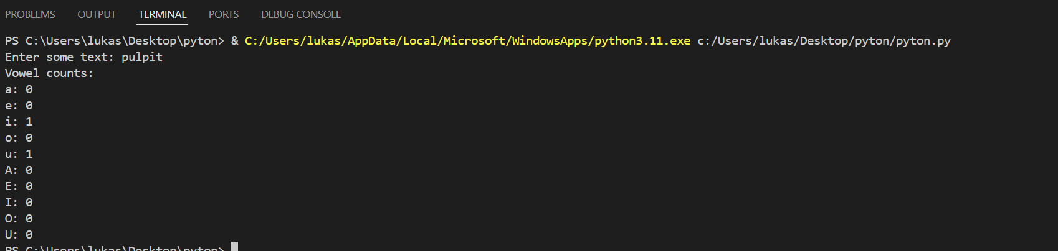

Punkt 57  
  
  
punkt 58  
  


punkt 60



punkt 61



punkt 62



punkt 40



punkt 94



punkt 95



punkt 96



punkt 97



punkt 98



punkt 99



punkt 109



punkt 110



punkt 112



punkt 18



punkt 8



punkt 3  


punkt 2

